**SECUENCIA CS SOCIALES 6°A-B-C-D 19-05 al 03-06-25**

ACTIVIDAD 1

¿Cómo llegamos a ser una República?

* Miramos el video “¿Por qué la Revolución de Mayo?” y anotamos las ideas centrales a modo de apunte. https://www.youtube.com/watch?v=E6GK_g2w9Yo
* 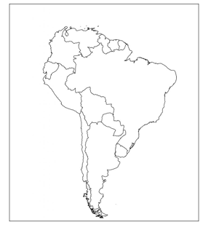Pintamos en el mapa de América del Sur el territorio que comprendía el Virreinato del Río de la Plata:
* 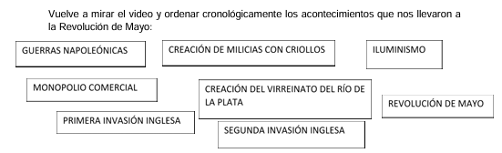Ordena cronológicamente los acontecimientos que nos llevaron a la revolución de mayo.

ACTIVIDAD 2

Revolución de mayo

* 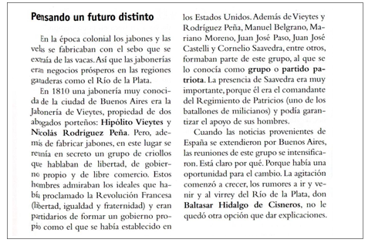Leemos el siguiente texto
* Responder:

a) ¿Qué ideas tenían los criollos que se reunían en la jabonería de Vieytes y rodríguez Peña?

b) ¿Qué ideales admiraban?

c) ¿Por qué se intensificaron las reuniones cuando llegaron las noticias provenientes de España?

* 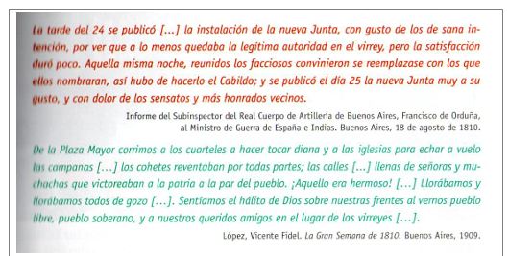Compara estas opiniones sobre la Revolución de Mayo y luego contesta las preguntas en grupo o individualmente.

a) ¿Cuáles de los dos fragmentos habrá sido escrito por un español? ¿Por qué?

b) ¿Cómo se llama a los patriotas en cada documento?

c) ¿Qué sentimientos se expresan en cada uno de ellos?

d) ¿Podemos afirmar que los acontecimientos producidos el 25 de mayo de 1810 permitieron iniciar un camino a la forma de gobierno actual? ¿Por qué?

ACTIVIDAD 3

El acuerdo por un Estado Nacional (1852-1862)

***Entre 1852 y 1862, se buscó la unificación de Argentina como un solo Estado nacional. En 1852, Justo José de Urquiza derrotó a Rosas en la Batalla de Caseros con el objetivo de organizar el país y dictar una constitución. En 1853, todas las provincias, excepto Buenos Aires, aprobaron la Constitución Nacional y formaron la Confederación Argentina. Recién en 1862, tras la Batalla de Pavón, Buenos Aires se unió a la Confederación, y así nació oficialmente la República Argentina.***

Lectura: “Por qué Buenos Aires no acordó?” Página 74. Los alumnos tomarán apuntes en sus carpetas de lo que consideren más importantes.

Responder:

a. ¿Qué establecía la Constitución Nacional sobre la ciudad de Buenos Aires?

b. ¿Por qué los sectores poderosos de Buenos Aires rechazaron estas decisiones?

c. ¿Qué querían hacer los delegados provinciales con respecto a Buenos Aires?

d. ¿Qué hizo finalmente Buenos Aires frente a la Constitución Nacional?

ACTIVIDAD 4

La confederación argentina y el Estado de Buenos Aires (1853-1862)

Leeremos juntos la pagina 75 y realizaremos pausas para explicar ideas clave como:

Confederación

Aduana

Libre comercio

Estado independiente

Estas ideas serán un registro en la carpeta

1. Coloca "V" o "F" cuando corresponda

1. Las autoridades de la Confederación obtenían recursos fácilmente para organizar el nuevo Estado. (_)

2. Buenos Aires comerciaba con productos a mejores precios que la Confederación. (_)

3. Los productos que compraba la Confederación pasaban por el puerto de Buenos Aires. (_)

4. Las relaciones entre Buenos Aires y la Confederación eran siempre buenas. (_)

5. En 1861, las tropas de Buenos Aires vencieron a las de la Confederación en la batalla de Pavón. (_)

6. Buenos Aires se unió a las demás provincias después de ganar la batalla de Caseros. (_)

7. Hasta 1880, las autoridades nacionales se quedaron en la ciudad de Buenos Aires como huéspedes. (_)

ACTIVIDAD 5

Territorio Argentino en 1860

Observamos el siguiente mapa en la pagina 75 del libro.

Puesta en común

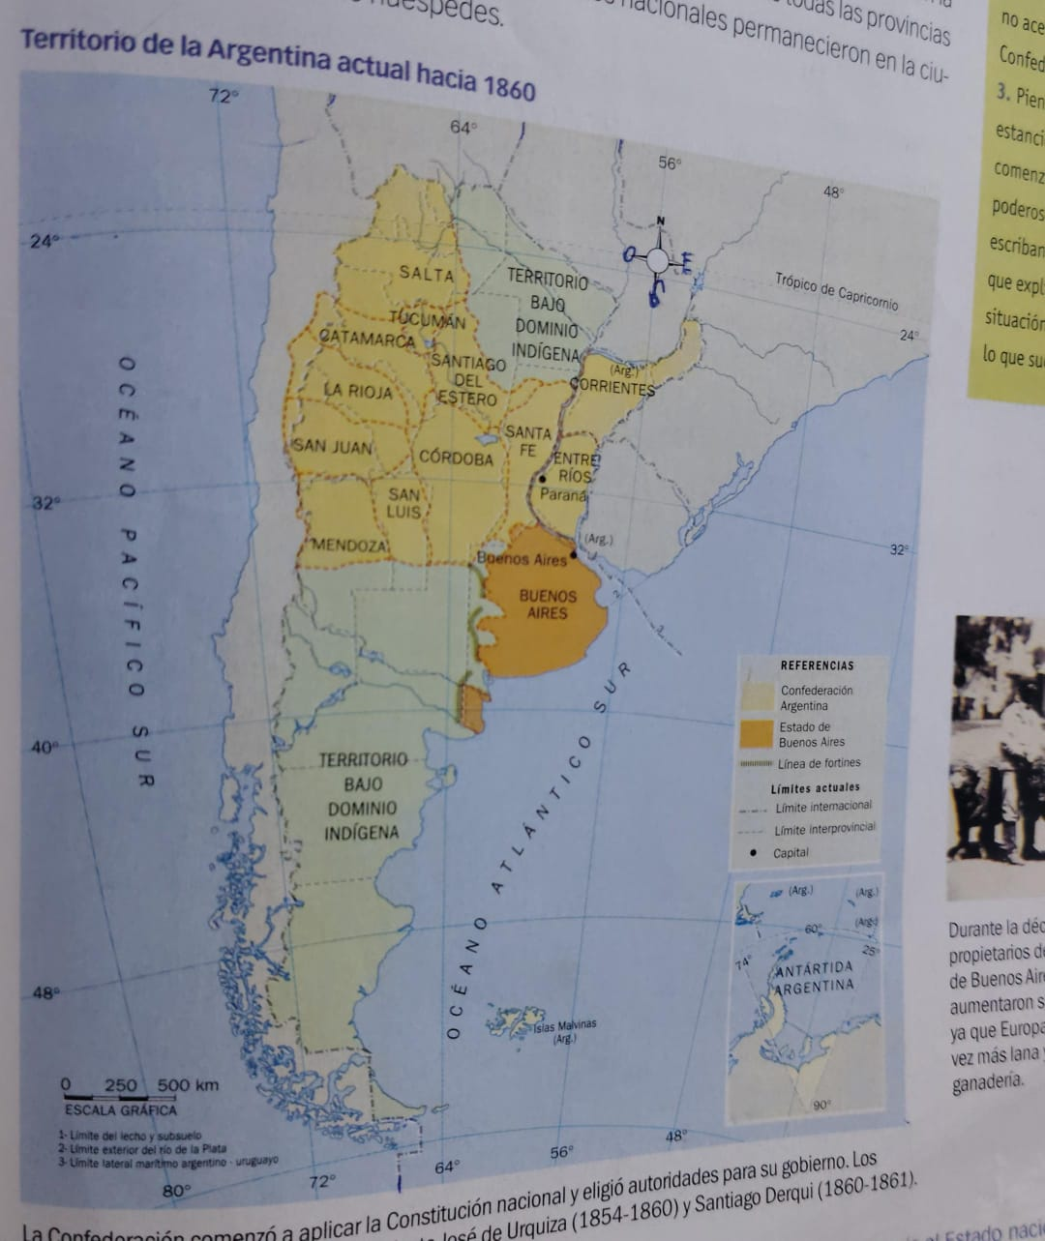¿Qué ves en este mapa? ¿Qué colores aparecen? ¿Qué podrían significar? ¿Por qué Buenos Aires aparece separado del resto del país?

**Respondemos en la carpeta:**

1. ¿Qué provincia aparece separada de la Confederación Argentina?

2. ¿Qué color representa a la Confederación Argentina?

3. Nombra dos provincias que formaban parte de la Confederación:

4. ¿Qué zonas no formaban parte de ningún Estado?

5. ¿En qué año se unió Buenos Aires a la Confederación?